GALIMAI NETEISĖTŲ SĄLYGŲ GAUTI PARAMĄ NUSTATYMAS
2014-2020 m. laikotarpis (Lietuvos žuvininkystės sektoriaus 2014-2020 metų veiksmų programai)
TEORIJA BEI PRAKTINIAI PAVYZDŽIAI

Lietuvos žuvininkystės sektoriaus 2014-2020 metų veiksmų programai taikoma Galimai neteisėtų sąlygų gauti paramą nustatymo metodika, patvirtinta Lietuvos Respublikos žemės ūkio ministro 2016 m. gegužės 5 d. įsakymu Nr. 3D-285 „Dėl galimai neteisėtų sąlygų gauti paramą nustatymo metodikos patvirtinimo“ (toliau – EJRŽF Metodika).

Teisinis pagrindimas:
Europos Sąjungos teisės aktai:
2014 m. gruodžio 16 d. Komisijos reglamentas (ES) Nr. 1388/2014, kuriuo tam tikrų kategorijų pagalba įmonėms, kurios verčiasi žvejybos ir akvakultūros produktų gamyba, perdirbimu ir prekyba, skelbiama suderinama su vidaus rinka taikant Sutarties dėl Europos Sąjungos veikimo 107 ir 108 straipsnius (OL 2014 L 369, p. 37);
1995 m. gruodžio 18 d. Tarybos reglamentas (EB, Euratomas) Nr. 2988/95 dėl Europos Bendrijų finansinių interesų apsaugos;
2013 m. rugsėjo 12 d. Europos Teisingumo teismo sprendimas byloje Nr. C-434/12;
2014 m. vasario 27 d. ETT sprendimas byloje Nr. C-110/13;
ETT rekomendacijos dėl bylos Nr. C-434/12 ir sprendimo Nr. C-110/13.
Nacionaliniai teisės aktai:
Galimai neteisėtų sąlygų gauti paramą nustatymo metodika, patvirtinta Lietuvos Respublikos žemės ūkio ministro 2016 m. gegužės 5 d. įsakymu Nr. 3D-285 „Dėl galimai neteisėtų sąlygų gauti paramą nustatymo metodikos patvirtinimo“;
Lietuvos Respublikos pridėtinės vertės mokesčių įstatymas;
Lietuvos Respublikos smulkiojo ir vidutinio verslo plėtros įstatymas, atsižvelgiant į 2003 m. gegužės 6 d. Europos Komisijos rekomendaciją Nr. 2003/361/EB dėl mažų ir vidutinių įmonių sampratos,
Lietuvos žuvininkystės sektoriaus 2014–2020 m. veiksmų programa, patvirtinta 2015 m. rugpjūčio 17 d. Komisijos sprendimu Nr. C(2015)5897;

Lietuvos žuvininkystės sektoriaus 2014–2020 metų veiksmų programos administravimo taisyklės, patvirtintos Lietuvos Respublikos žemės ūkio ministro 2015 m. vasario 9 d. įsakymu Nr. 3D-75 „Dėl Lietuvos žuvininkystės sektoriaus 2014–2020 metų veiksmų programos administravimo taisyklių patvirtinimo”;
Teisės aktų nuostatų pažeidimų, susijusių su Europos žemės ūkio garantijų fondo, Europos žemės ūkio fondo kaimo plėtrai ir Europos žuvininkystės fondo priemonių įgyvendinimu, administravimo taisyklių, patvirtintų Lietuvos Respublikos žemės ūkio ministro 2010 m. vasario 5 d. įsakymu Nr. 3D-80 „Dėl Teisės aktų nuostatų pažeidimų, susijusių su Europos žemės ūkio garantijų fondo, Europos žemės ūkio fondo kaimo plėtrai ir Europos žuvininkystės fondo priemonių įgyvendinimu, administravimo taisyklių patvirtinimo“;
Kiti teisės aktai, reglamentuojantys paramos skyrimą ir administravimą.

Galimai neteisėtų sąlygų gauti paramą SĄVOKA:
Galimai neteisėtos sąlygos gauti paramą – fizinių arba juridinių asmenų tarpusavyje ir (arba) su trečiaisiais asmenimis sąmoningai derinamos sąlygos, kuriomis gali būti siekiama įgyti paramos tikslams prieštaraujantį pranašumą. Galimai neteisėtos sąlygos gauti paramą vertinamos tiek paraiškų vertinimo, tiek projektų administravimo/ priežiūros etapu.
- paraiškų vertinimo etape atmetama paraiška kaip netinkama paramai gauti;
- projekto įgyvendinimo metu taikomos atitinkamos sankcijos, kaip numatyta Sankcijų taikymo metodikoje.

GALIMAI NETEISĖTAI SUKURTOS SĄLYGOS PARAMAI GAUTI VERTINAMOS PAGAL ŠIUOS PAGRINDINIUS RIZIKOS KRITERIJUS:
- Projekto (projektų) įgyvendinimo vieta (geografinis ryšys)
- Projekte (projektuose) numatyta vykdyti arba vykdoma veikla (ekonominis ryšys)
- Susiję asmenys, susiję projektai, partnerinės įmonės (teisinis ir (arba) asmeninis ryšys)
- Projekto funkcinis nesavarankiškumas (funkcinis ryšys)
- Kiti ryšiai

Pagrindinius rizikos kriterijus papildantys elementai:
- Iš viso 17 papildančių elementų (EJRŽF Metodikos 1 priedo 2 lentelė), t. y.:
- Rizikos kriterijai, susiję su geografiniu ryšiu;
- Rizikos kriterijai, susiję su ekonominiais ryšiai;
- Rizikos kriterijai, susiję su funkciniais ryšiais;
- Rizikos kriterijai, susiję su teisiniais ir (arba) asmeniniais ryšiais;
- Rizikos kriterijai, susiję su kitais ryšiais.

Rizikos kriterijus – VIETA
Rizikos kriterijus | Rizikos kriterijų detalizuojantys požymiai | Rizikos kriterijų papildantys elementai
Projekto (projektų) įgyvendinimo vieta  (geografinis ryšys) | Tikrinama tiek vertinimo, tiek administravimo ar priežiūros metu  1. Keli (2 ir daugiau) juridiniai ir (arba) fiziniai asmenys planuoja įgyvendinti ir (arba) įgyvendina projektus tuose pačiuose pastatuose ir (arba) tuose pačiuose žemės sklypuose (nuosavybės, nuomos arba kitais teisėtais valdymo pagrindais, išskyrus kai jie priklauso Lietuvos Respublikai) (turi atitikti Metodikos priedo 2 lentelės 4 papildantį elementą).  2. Kelių juridinių ir (arba) fizinių asmenų projekto (-ų) registracijos vieta ta pati (turi atitikti Metodikos priedo 2 lentelės 2 ir (arba) 3 papildantį elementą).  3. Keli projektai įgyvendinami gretimuose (t. y. šalia esančiuose, kaimyniniuose) žemės sklypuose ar žemės sklypai ribojasi vienas su kitu, arba žemės sklypai priklauso tiems patiems subjektams (nuosavybės, nuomos arba kitais teisėtais valdymo pagrindais, išskyrus, kai jie priklauso Lietuvos Respublikai) (nuosavybės, nuomos arba kitais teisėtais valdymo pagrindais) (pvz., pagal VĮ Registrų centro duomenis) (turi atitikti Metodikos priedo 2 lentelės 1 ir (arba) 4 papildantį elementą). | Vertinant neteisėtas sąlygas taip pat reikalinga įvertinti visus Metodikos 6, 7 punktuose nurodytus elementus ir požymius.
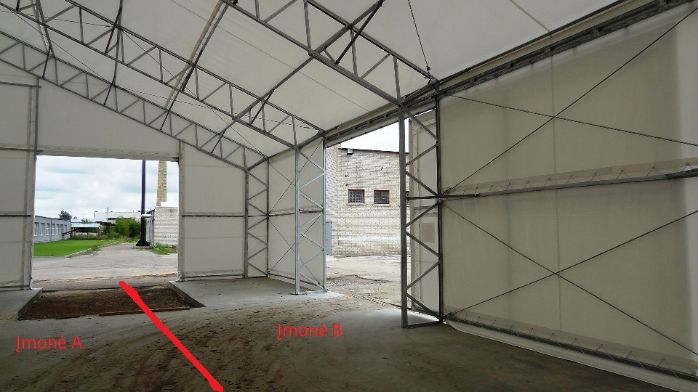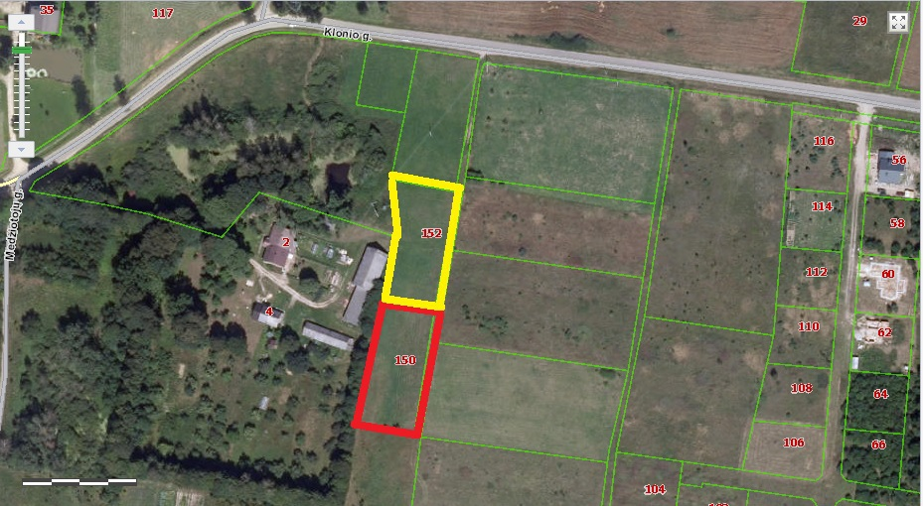

Rizikos kriterijus – VEIKLA
Rizikos kriterijus | Rizikos kriterijų detalizuojantys požymiai | Rizikos kriterijų papildantys elementai
Projekte (projektuose) numatyta vykdyti arba vykdoma veikla  (ekonominis ryšys) | Tikrinama tiek vertinimo, tiek administravimo ar priežiūros metu  Skirtingų pareiškėjų ir (arba) paramos gavėjų (juridinių ir (arba) fizinių asmenų) projektuose numatyta vykdyti ir (arba) vykdoma tokia pati veikla (pvz., naudojama analogiška žaliava ir gaunamas analogiškas produktas) (turi atitikti Metodikos priedo 2 lentelės 5 papildantį elementą). | Vertinant neteisėtas sąlygas taip pat reikalinga įvertinti visus Metodikos 6, 7 punktuose nurodytus elementus ir požymius.

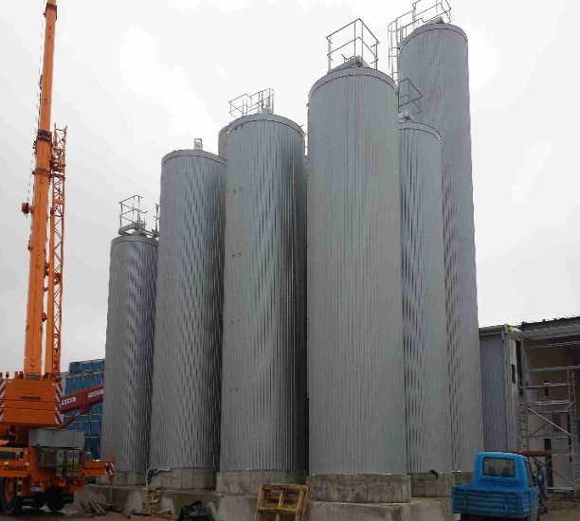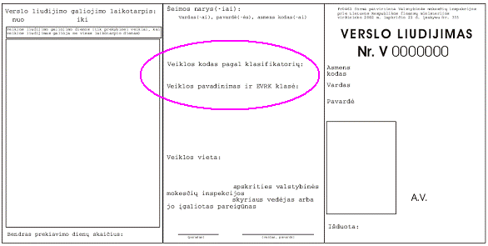

Rizikos kriterijus – SUSIJĘ ASMENYS
Rizikos kriterijus | Rizikos kriterijų detalizuojantys požymiai | Rizikos kriterijų papildantys elementai
Susiję asmenys, susiję projektai, partnerinės įmonės  (teisinis ir (arba) asmeninis ryšys) | 1. Tikrinama tiek vertinimo, tiek administravimo ar priežiūros metu  1. Kelių skirtingų paramos paraiškas pateikusių juridinių asmenų direktoriumi ir (arba) akcininku yra vienas ir tas pats fizinis asmuo (pvz., pagal Agentūros informacinėse sistemose esančius duomenis) (turi atitikti Metodikos priedo 2 lentelės 9 papildantį elementą).  2. Fizinis asmuo, teikiantis paramos paraišką ir (arba) įgyvendinantis projektą, ir (arba) vykdantis projekto priežiūrą yra kito juridinio asmens (pateikusio paramos paraišką) direktorius ir (arba) akcininkas (turi atitikti Metodikos priedo 2 lentelės 9 papildantį elementą).  3. Juridiniai ir fiziniai asmenys yra tarpusavyje susiję, kaip apibrėžta reglamento (ES) Nr. 1388/2014 I priedo 3 straipsnio 2, 3 punktuose ir (arba) kaip nurodyta Komisijos rekomendacijose ir (arba) ETT rekomendacijose.  4. Fizinius asmenis sieja artimi giminystės ar svainystės ryšiai (turi atitikti Metodikos priedo 2 lentelės 10 papildantį elementą). | Vertinant neteisėtas sąlygas taip pat reikalinga įvertinti visus Metodikos 6, 7 punktuose nurodytus elementus ir požymius.

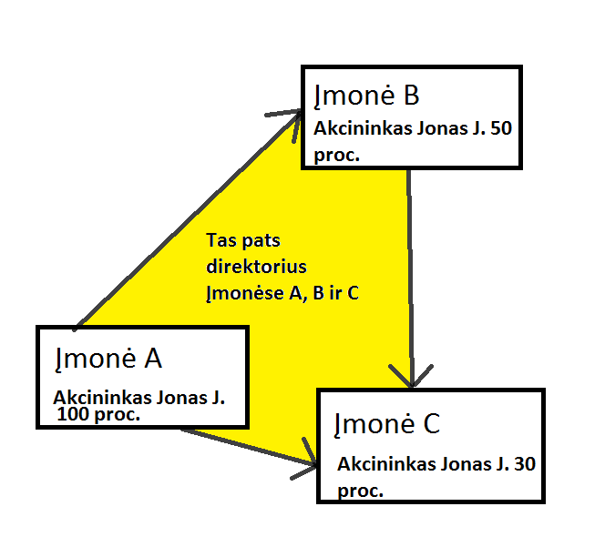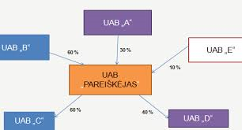

Rizikos kriterijus – FUNKCINIS NESAVARANKIŠKUMAS
Rizikos kriterijus | Rizikos kriterijų detalizuojantys požymiai | Rizikos kriterijų papildantys elementai
Projekto funkcinis nesavarankiškumas  (funkcinis ryšys) | Tikrinama tiek vertinimo, tiek administravimo ar priežiūros metu:  Skirtingų pareiškėjų ir (arba) paramos gavėjų planuojama arba vykdoma veikla viena kitai daro įtaką, t. y. galutiniam rezultatui gauti reikalinga dviejų ar daugiau fizinių ar juridinių asmenų veikla ir (arba) investicijos (pvz., pagal vidinių ir išorės registrų, patikrų duomenis) (turi atitikti Metodikos priedo 2 lentelės bent vieną iš 6, 7, 8 papildančių elementų). | Vertinant neteisėtas sąlygas taip pat reikalinga įvertinti visus Metodikos 6, 7 punktuose nurodytus elementus ir požymius.
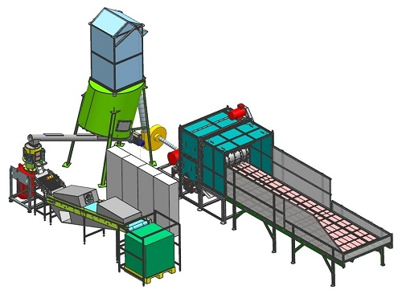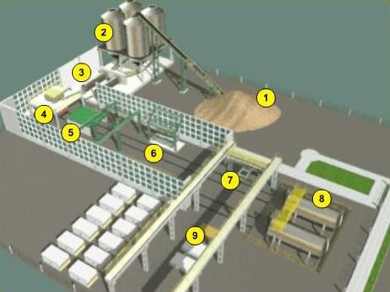

Rizikos kriterijus – KITI RYŠIAI
Rizikos kriterijus | Rizikos kriterijų detalizuojantys požymiai | Rizikos kriterijų papildantys elementai
Kiti ryšiai | Tikrinama tiek vertinimo, tiek administravimo ar priežiūros metu:  Siekiant įrodyti neteisėtas sąlygas, atsižvelgiama į bent vieną iš Metodikos priedo 2 lentelės 11–17 punktuose nurodytų papildomų elementų. | Vertinant neteisėtas sąlygas taip pat reikalinga įvertinti visus Metodikos 6, 7 punktuose nurodytus elementus ir požymius.
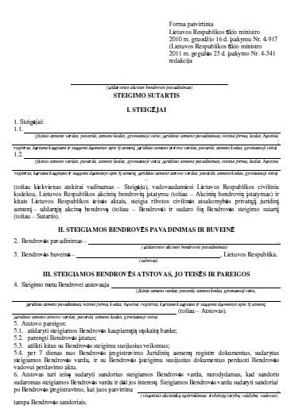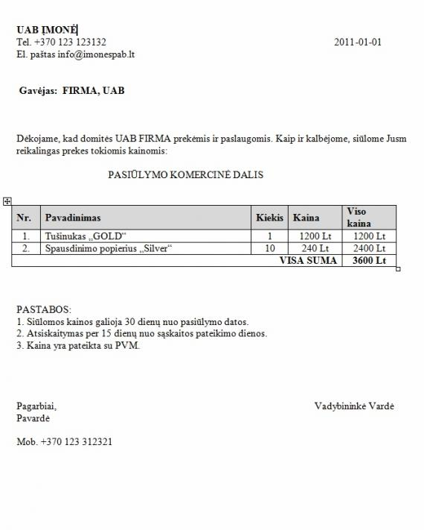

Pažymėtina, kad:
- Jei projekte pagal Metodikos priede detalizuotus pagrindinius rizikos kriterijus yra požymių, kurie kelia įtarimą dėl neteisėtų sąlygų sąmoningo derinimo (tiek vertinimo, tiek administravimo ar priežiūros metu), būtina papildomai įvertinti (atsižvelgiant į ETT sprendimus bylose Nr. C-434/12 ir Nr. C-110/13 bei ETT rekomendacijas dėl šių bylų):
- elementus, kuriais remiantis daroma išvada, kad nebus galima pasiekti Programos tikslų;
- elementus, kuriais remiantis daroma išvada, kad sukūręs neteisėtas sąlygas, pareiškėjas arba paramos gavėjas išimtinai siekė įgyti paramos tikslams prieštaraujantį pranašumą, t. y. turi būti surenkami objektyvūs įrodymai, kuriais remiantis būtų galima daryti išvadą, kad būta sąmoningo asmenų veiksmų derinimo sukuriant neteisėtas sąlygas, reikalingas paramai pagal Programos priemonę gauti, o pareiškėjas ar paramos gavėjas išimtinai įgijo šios schemos tikslams prieštaraujantį pranašumą.
- Nustatydama neteisėtas sąlygas, Agentūra gali remtis ne vien tokiais elementais, kaip teisiniai, geografiniai, ekonominiai ir (arba) asmeniniai su panašiais investiciniais projektais susijusių asmenų ir kiti ryšiai, bet ir požymiais, liudijančiais, kad būta sąmoningo asmenų veiksmų derinimo (pvz., nustatoma arba pastebima, kad skirtingi subjektai sukūrė sąlygas, leidžiančias jiems apeiti teisės aktuose nustatytus apribojimus, arba tarp pareiškėjų ir (arba) paramos gavėjų nustatomas tyčinis veiksmų koordinavimas sukuriant tam tikrai priemonei būtinas neteisėtas sąlygas).
- Agentūra, konstatuodama neteisėtas sąlygas, privalo remtis pagrindinių rizikos kriterijų ir juos papildančių aplinkybių visuma (Metodikos priedas), įvertindama elementus (Metodikos 6 punktas), t. y.: tikslą, aplinkybes, įrodančias bendradarbiavimą bei tai, ar yra vienas asmuo, o ne du atskiri asmenys, vertinant juos atitinkamos ar gretimos rinkos kontekste.

PAPILDOMOS APLINKYBĖS:
- prekės perkamos/ parduodamos išskirtinai iš susijusių įmonių,
- viena įmonė išskaidyta į kelias, tam, kad gauti didesnę paramos sumą,
- užaukštintos kainos,
- netinkamai atlikti pirkimai,
- pirkimų karteliai,
- patikros vietoje metu randama nenauja įranga,
- įsigyjama ne tokių specifikacijų įranga,
- teikiama ne visa informacija, klaidinanti,
- statant kaimo turizmo sodybą statomi pastatai privačiam gyvenimui,
- identiškos, panašios paraiškos, kartojasi tos pačios klaidos,
- sunkiai identifikuojami komerciniai pasiūlymai (be logotipų, parašų),
- dalijamasi elektra, vandeniu, šildymu,
- tas pats įėjimas,
- laiduojama vieniems už kitus (dėl finansų),
- dalyvauja „persipynę“ asmenys (direktoriais, akcininkais, įgaliotais asmenimis, darbuotojais ir pan.),
- tokie patys rekvizitai, tel. numeris, el. paštas, registracijos buveinė,
- vienos įmonės akcininkas/ direktorius turi prieigas prie kitos įmonės banko sąskaitos,
- kita

PASTABA. Kiekvienai žuvų programos priemonei/veiklos sričiai EJRŽF Metodikos taikymas nurodytas įgyvendinimo taisyklėse.

